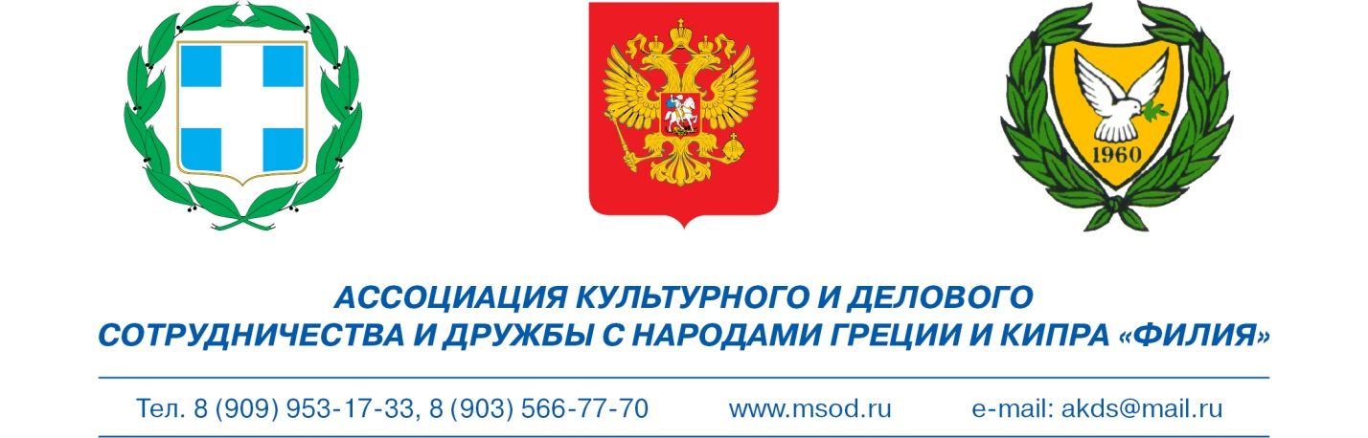

Москва, 13 октября 2016г.

Дорогие друзья, дорогие соотечественники!

По случаю Греческого Национального Праздника Дня "ОХИ" – борьбы греческого народа с итальянской агрессией в октябре 1940г., Греческий Культурный Центр (ГКЦ) и Ассоциация культурного и делового сотрудничества и дружбы с народами Греции и Кипра «Филия» рады пригласить Вас на празднично-просветительский вечер, который состоится в пятницу 28 октября 2016г. в Московском Доме Национальностей (зал № 2).

В рамках вечера планируется:
- 16.00-17.30 – показ легендарного греческого художественного фильма «Отряд босых», 1953 года выпуска, продолжительностью 93΄. Во время фашистской оккупации группа сирот в городе Салоники создают так называемый «Отряд босых», который ворует продовольствие и медикаменты у немецких оккупантов и контрабандистов. – Один из немногих образцовых фильмов греческого неореализма, кандидат на премию «Оскар» за лучший иностранный фильм 1954 года (на греческом языке с субтитрами на английском и русском языках).
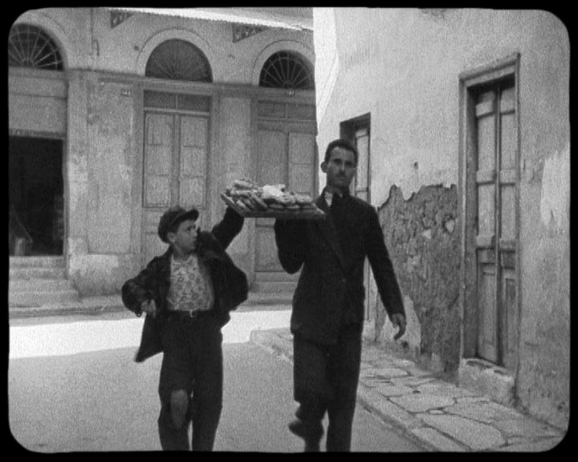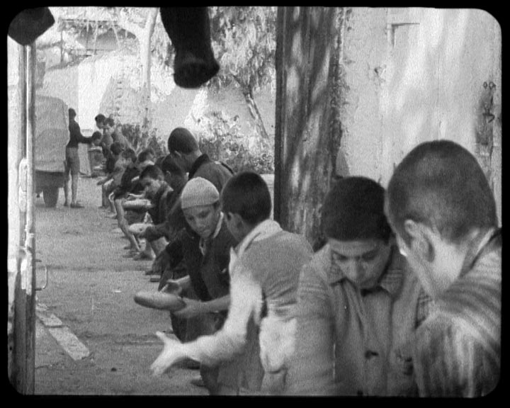
- 17.30-18.00 – обсуждение картины, сбор гостей
- 18.30 – начало праздничного вечера: приветствие официальных гостей, Концертно-просветительский вечер, с участием школ изучения греческого языка, учащихся ГКЦ, Танцевального и Вокального коллективов ГКЦ, Театральной мастерской ГКЦ и др.
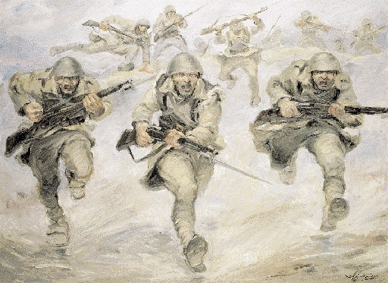 | 

Во время праздника, будет возможность ознакомиться с работами художницы Ксении Яровой в рамках проводящей в МДН в период с 20 по 30 октября с.г. ее персональной выставки «У берегов Эллады». Специально, по случаю нашего Национального Дня, состоится презентация новой, крупноформатной картины, значимой в творчестве художника под названием «OXI».

Ждем Вас по адресу:
Государственное учреждение города Москвы
"Московский дом национальностей"
Москва, ул. Новая Басманная, д. 4, зал № 2 (метро "Красные ворота")
Вход свободный, по предварительной записи!

Ждем Вас!

